SỞ GIÁ0 DỤC & ĐÀO TẠO TP. HỒ CHÍ MINH ĐỀ KIỂM TRA HỌC KỲ II
TRƯỜNG THCS -THPT HOA LƯ MÔN: VẬT LÝ - LỚP: 10
Năm Học: 2015 - 2016 Thời gian: 45’
Đáp án Đề : 1
Câu 1:(2,5đ)
- Động năng của một vật là năng lượng mà vật có được do chuyển động. (0,5đ)
- Biểu thức tính động năng: W_{đ} = ½ .m.v² (0,5đ)
W_{đ} : Động năng của vật (J)
m: Khối lượng của vật (kg) (0,5đ)
v: Vận tốc của vật (m/s)
- 4 ví dụ về vật có động năng: (Mỗi vd đúng 0,25đ)
Câu 2:(2,5đ)
- Phát biểu định luật Bôi lơ – Ma ri ốt: Trong quá trình đẳng nhiệt của một lượng khí nhất định, áp suất tỉ lệ thuận với thể tích. (0,5đ)
Biểu thức: 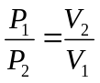 (0,5đ)
P₁: Áp suất trạng thái 1 (Pa). P₂: Áp suất trạng thái 2 (Pa). (0,5đ)
V₁: Thể tích trạng thái 1 (lít). V₂: Thể tích trạng thái 2 (lít).
- Áp dụng: Nén đẳng nhiệt một lượng khí từ thể tích 25 lít xuống thể tích 5 lít, thì áp suất lúc sau là 8(atm). Tính áp suất lúc đầu của chất khí?
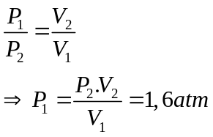 (0,5đ)
- Quá trình áp tích là quá trình biến đổi trạng thái mà trong đó áp suất không đổi. (0,5đ)
Câu 3:(1đ) Một chai nước suối không có nước, ta đóng chặt lại sau đó ra vặn thân chai nước lại. Ta thấy hiện tượng nắp chai bị bật ra nếu ta mở thật nhanh nắp chai. Tại khi ta vặn thân chai nước lại thì thể tích giảm đi còn nhiệt độ khi trong chai không đổi, theo ĐL Bôi lơ – Ma ri ôt áp suất tỉ lê nghịch với thể tích. Vì vậy áp suất trong chai lúc này lớn, do đó ta mở nhanh nắp chai nước thì áp suất đẩy nắp chai bật ra.
Câu 4:(2,5đ) Một vật có khối lượng 400g được thả rơi từ độ cao 45m. Lấy g = 10(m/s²).
- Tính cơ năng lúc thả vật?
- Tính vận tốc khi chạm đất của vật?
- Ở độ cao nào động năng bằng 3 lần thế năng.
Chọn gốc thế năng tại mặt đất. (0,25đ)
- Cơ năng lúc thả W₀ = mgz₀ + ½ m.v²₀ (0,25đ)
= 180 J (0,25đ)
- Áp dụng ĐL BT cơ năng: W₀ = W₁ = 180J (0,25đ)
Tại mặt đất z₁ = 0 (0,25đ)
W₁ = mgz₁ + ½ m.v²₁ (0,25đ)
v² = 900
- v = 30 (m/s) (0,25đ)
- Áp dụng ĐL BT cơ năng: W₀ = W₂ = 180J (0,25đ)
W_{đ2} = 3 W_{t2}
W₂ = W_{đ2} + W_{t2} = 4 W_{t2} (0,25đ)
- W_{t2} = 45J
- Z₂ = 11,25 m. (0,25đ)

Câu 5:(1,5đ) Một ôtô có khối lượng m₁=1,5 tấn đang chuyển động với vận tốc 72km/h thì hãm phanh sau khi đi được 20m thì dừng lại. Tính
- Tính công của lực ma sát của động cơ?
- Tính lực hãm phanh của động cơ?
- Vận tốc của ôtô còn lại là bao nhiêu sau khi ôtô đi được 15m kể từ lúc hãm phanh?
- Áp dụng định lý động năng:
A = W_{đ} – W_{đ0} = ½ m.v² - ½ m.v₀² (0,25đ)
= - 300000J (0,25đ)
- A = F_{ms} .s.cos180 (0,25đ)
- F_{ms} = 15000N (0,25đ)
- A’ = F_{ms} .s’.cos180 = - 225000J (0,25đ)
Áp dụng định lý động năng:
A’ = W_{đ’} – W_{đ0} = ½ m.v’² - ½ m.v₀²
v’ = 10 (m/s) (0,25đ)

-------------------------HẾT--------------------------

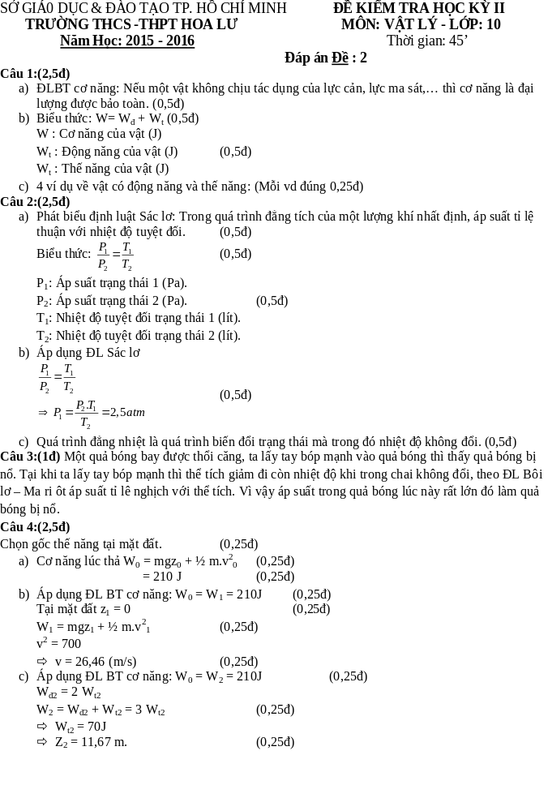
Câu 5:(1,5đ)
- Áp dụng định lý động năng:
A = W_{đ} – W_{đ0} = ½ m.v² - ½ m.v₀² (0,25đ)
= - 112500J (0,25đ)
- A = F_{ms} .s.cos180 (0,25đ)
- F_{ms} = 4500N (0,25đ)
- A’ = F_{ms} .s’.cos180 = - 67500J (0,25đ)
Áp dụng định lý động năng:
A’ = W_{đ’} – W_{đ0} = ½ m.v’² - ½ m.v₀²
v’ = 9,49 (m/s) (0,25đ)

-------------------------HẾT--------------------------

